Collège prince Molay Abdellah  Khénifra | Contrôle n°1 de deuxième semestre  2019/2020 | Nom et Prénom :………………………................  Classe et N° d’ordre :………………………………..
Première partie : Restitution des connaissances (10 pts)
- Relie par une flèche chaque terme à sa définition : (4pts)
Animal omnivore |  | Nombre de dents dans chaque demie- mâchoire
Denture complète |  | Eau qui ne contient pas des sels minéraux
Formule dentaire |  | Présence de tous les types de dents
Eau distillée |  | Se nourrit de tous ce qui est d’origine animal et végétal
- compléter les lacunes par les termes suivants :(2pt) Tube digestif – herbivore - estomac – denture
Le régime……….………………………est adapté à la digestion des végétaux il se caractérise par : ………….………….………incomplète, ……………………………………..long et un ………………..…………….de quatre poches chez les ruminants.
- Chasser l’intrus dans chaque série de mots : 2pts
- Incisives – Canines – Molaires - Prémolaires – cœur.
- Plante verte – Lumière – Eau – Sels minéraux – Dioxyde de carbone – Décroissance.
- Chat – Incisives - Canines – Carnassières – Herbivore.
- L’homme – Incisives - Diastème – Molaires et prémolaires - Canines.
- Dire si les propositions suivantes vraies où fausse :(2pts)
- Les plantes vertes ont besoins de sels minéraux, d’eau, de dioxyde de carbone et de lumière pour la croissance…………………………..
- Chez les animaux herbivores il y’a la présence des canines ………………….
- Chaque dent est composée d’une couronne et une racine. ……………………………
- Le système digestif est constitué de tube digestif et des glandes annexes. …………………
Deuxième partie : Raisonnement scientifique et communication écrite et graphique (10pts)
Première exercice : (5pts)
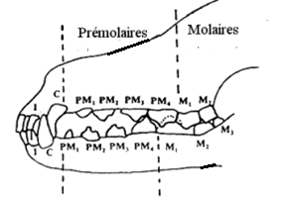
Le dessin à coté (doc1) représente une partie du crâne
d’un animal :
- Donner la formule dentaire de cet animal : (2pts)
………………………………..……………………………………………………………….
……………………..………………………………………………………………………….
…………………………………………………………….……………………………………
- Déduire la denture chez cet animal. Justifier votre
Réponse (1.5pts)
…………………………………………………………………………………………………
…………………………………………………………………………………………………
…………………………………………………………………………………………………
……………………………………………………………………………………………………………………………………………………………………………………
- Quel est le régime alimentaire de cet animal. Justifier votre réponse (1.5pts)
………………………………………………………………………………………………………………………………………………………………………………………………………………………………………………………………………………………………………………………………………………………………………… ……………………………………………………………………………………………………………………………………………………………………………………
Deuxième exercice : (3pts)
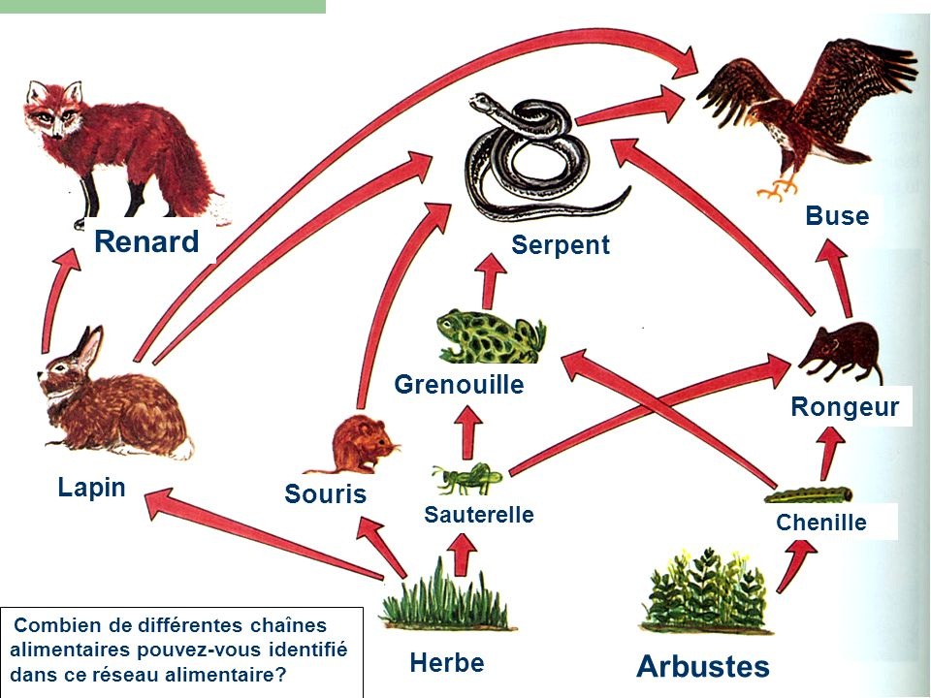
Le schéma suivant (doc 2)
représente les relations
alimentaires entre les êtres vivants
qui vivent dans la forêt :
- Que représente-t-il ce
schéma (1pt)
…………………………………………………….
…………………………………………………….
- D’après ce schéma, donner
deux exemple de chaine alimentaire
(2pts)
- ........................................................................................................................................................................
- ........................................................................................................................................................................
Troisième exercice : (2pts)
 | Tube 1 | Tube 2
Début | Eau +sels  Minéraux | Eau sans  sels  minéraux
fin | Croissance +++++ | Croissance +

Pour mettre en évidence les besoins
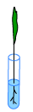
nutritifs chez la plante verte, on a réalisée
une expérience (doc3) sur deux plantes
vertes d’orge identiques (A et B) ; sachant
qu’on a fourni aux deux plantes la même
quantité de la lumière et le CO2.
Le dessin à coté représente
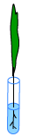
l’expérience et ses résultats:
- Comparer la croissance des deux
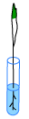
plantes vertes d’orge à la fin de
l’expérience(A et B). (1pt)
………………………………………………………………………………………
……………………………………………………………………………………………………………………………………………………………………………………
………………………………………………………………………………………
Doc3
……………………………………………………………………………….……………………………………………………………………………………………
- Déduire l’éléments responsables de cette déférence. (1pt)
……………………………………………………………………………………………………………………………………………………………………………………

